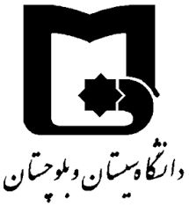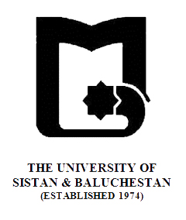

بنام خدا
» فرم طرح درس «
دانشکده : الهیات و معارف اسلامی رشته گرایش: علوم حديث گرايش نهج البلاغه مقطع: کارشناسی ارشد
نام درس: سياست حقوق اقتصاد در نهج البلاغه تعداد واحد نظری : 2 واحد

هدف کلی درس : آشنایی با مباحث سياسي، حقوقي و اقتصادي در نهج البلاغه
رئوس مطالب
هفته اول | بیان طرح درس وسرفصل وزارت علوم
هفته دوم | مفهوم سياست، اهداف سياست، اخلاق در سياست
هفته سوم | خطوط كلي سياست (حفظ حدود الهي، التزام به كتاب و سنت، پايبندي به اصول و ارزشها، تلفيق قاطعيت و نرمش)
هفته چهارم | ادامه خطوط كلي سياست (آيندهنگري و عاقبت انديشي، شور و مشورت، عدالت و مساوات پرهيز از شتابزدگي)
هفته پنجم | آسيب شناسي حديث (خود كامگي، قدرت طلبي، دروغ و فريب، تكبر و تفاخر، خود محوري، كينه توزي، لجاجت ورزي)
هفته ششم | مفهوم حقوق، جايگاه حقوق، حقوق متقابل
هفته هفتم | اقسام حقوق (الهي، بشري، مخالفان، اهل ذمه، مردمان، حيوانات)
هفته هشتم | نتائج پايبندي به حقوق و رعايت حقوق متقابل
هفته نهم | نتائج عدم پايبندي به حقوق و رعايت حقوق متقابل
هفته دهم | حقوق كار، حقوق سرزمينها
هفته یازدهم | مفهوم اقتصاد، مساوات، توزيع و تقسيم امكانات
هفته دوازدهم | مالكيت فردي و جمعي زكات، خراج، اشراف و تبذير، ميانه روي
هفته سیزدهم | روش گرفتن خراج و صدقات، تامين اجتماعي، بازرسي مالي
هفته چهاردهم | نگاه به مال و ثروت در نگاه امام علي (عليه السلام)
هفته پانزدهم | عدالت اقتصادي در نگاه امام علي (عليه السلام)
هفته شانزدهم | جمع بندی مطالب
ارزیابی : کار کلاسی ،میان ترم ،کنفرانس و پایان ترم منبع: جزوه استاد و نهج البلاغه

